New technology trends at the 2012 Motek trade fair
B&R will be presenting simple and efficient automation solutions for key challenges currently facing the industry
They facilitate optimum configuration of machines and systems and are the perfect complement to a modular drive solution for maximum performance and flexibility. In particular; the ACOPOSremote and ACOPOSmotor inverters with IP65 protection are effective products for creating modular architectures and greatly simplifying commissioning. Both the ACOPOSremote and ACOPOSmotor are equipped with a POWERLINK interface. These two inverters also provide software compatibility to the complete B&R drive family. This makes it possible to utilize all of the tools and features available in B&R Automation Studio as well as applications created therein.
Another important topic at the trade fair will be Integrated Safety Technology. B&R's safety system can be seamlessly integrated in the standard control system, i.e. the main controller, and the integration of both systems – standard and safe – reduces wiring to a minimum. Here, B&R relies on the open standard openSAFETY. Modular machines benefit particularly from this network-based wiring approach, since the ready-to-use machine components can simply be connected as a single unit, safe drives and all. In such a system, the integrated safety technology includes all safety-related hardware and software components.

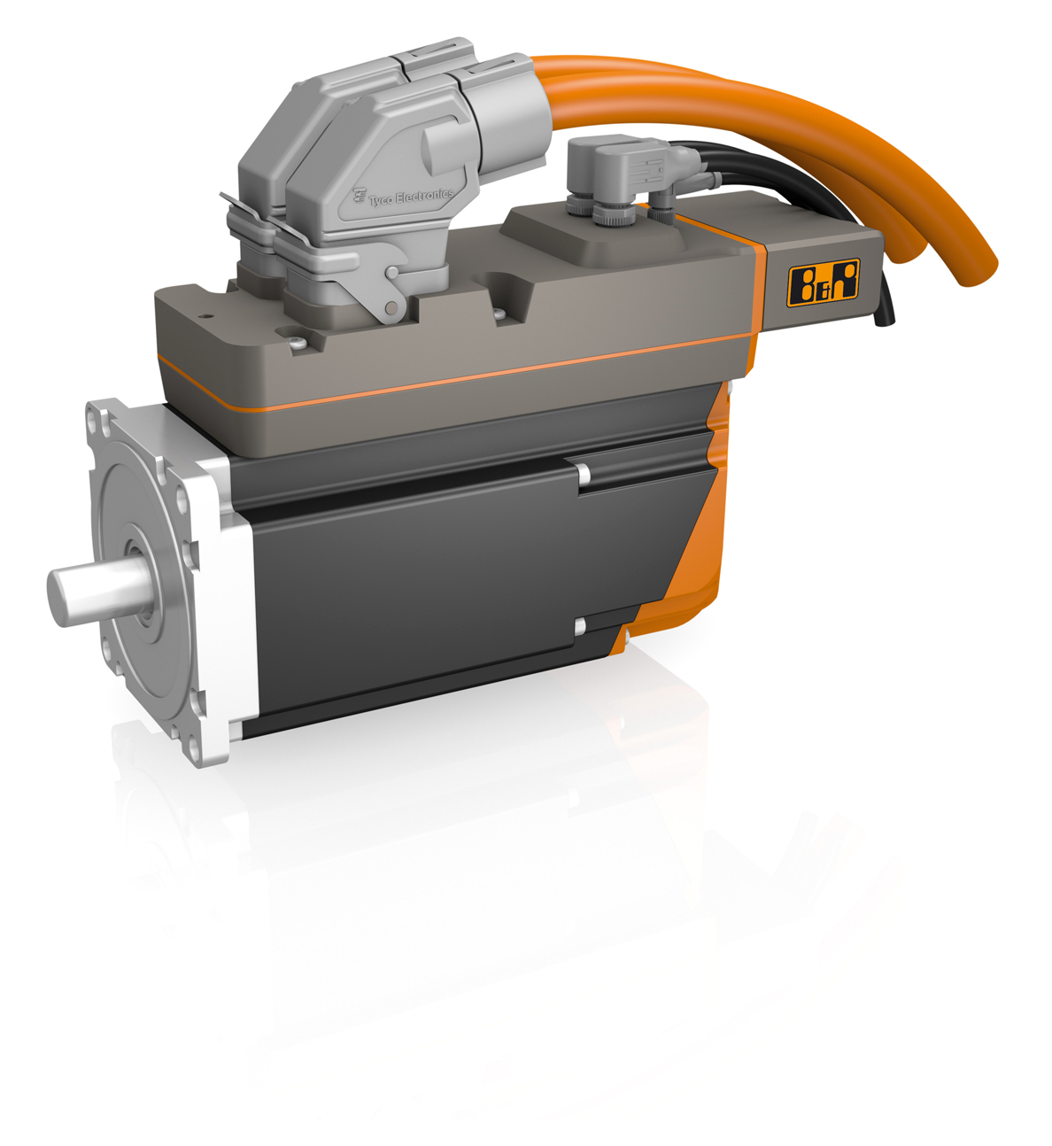
One of B&R's product highlights at the 2012 MOTEK trade fair in Stuttgart will be the ACOPOSmotor motor-mounted servo drive.

B&R Hakkında
ABB Grubunun bir bölümü olan B&R, merkezi Avusturya'da bulunan endüstriyel otomasyon alanında global bir liderdir. B&R, neredeyse her sektördeki müşterilere makine ve fabrika otomasyonu, hareket kontrolü, HMI ve entegre güvenlik teknolojisi için eksiksiz çözümler sunmak üzere en son teknolojiyi ileri mühendislikle birleştiriyor. OPC UA, POWERLINK ve openSAFETY gibi Endüstriyel IoT iletişim standartlarının yanı sıra Automation Studio yazılımıyla B&R, otomasyon mühendisliğinin geleceğini sürekli olarak yeniden tanımlıyor. B&R'ı endüstriyel otomasyonun ön saflarında tutan yenilikçi ruh, süreçleri basitleştirme ve müşteri beklentilerini aşma taahhüdünden kaynaklanmaktadır.
Daha fazla bilgi için www.br-automation.com adresini ziyaret edin.

